REQUERIMENTO Nº 1639/2021

Súmula – Requeiro ao Poder Executivo Municipal, na pessoa do Excelentíssimo Senhor Prefeito Igor Soares Ebert, que informe a esta Casa de Leis, se há projeções para o fornecimento de ônibus para a Escola Municipal Livre de Teatro e Circo, no intuito de levar os alunos para festivais, eventos, etc., nesta municipalidade.

REQUEIRO à Mesa, na forma regimental vigente, que seja oficiado ao Poder Executivo Municipal, na pessoa do Excelentíssimo Senhor Prefeito Igor Soares Ebert, e informe a esta Casa de Leis se há projeções para o fornecimento de ônibus para a Escola Municipal Livre de Teatro e Circo, no intuito de levar os alunos para festivais, eventos, etc., nesta municipalidade.

Justificativa
Senhor Presidente; -
Senhores Vereadores; -
Senhoras Vereadoras; -

A ideia é fornecer um ônibus para que os alunos e integrantes dos projetos da Escola Municipal Livre de Teatro e Circo possam fazer circuito em festivais e eventos correlatos. Com esse transporte, o benefício será uma melhora substancial na participação da cidade em todos os projetos voltados à área cultural, estimulando cada vez mais nossos jovens a integrarem programas de educação e cultura.
Caso haja informações ou estudos para implantação deste projeto, peço a gentileza do envio de resposta a esta Casa de Leis. Por isso contamos com o apoio dos nobres pares para aprovação do projeto em questão.

Sala das Sessões Bemvindo Moreira Nery, 05 de novembro de 2021.
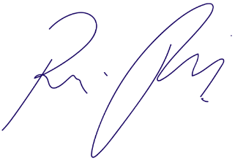

Vereador Rafael Alan de Moraes Romeiro
Professor Rafael
Presidente
PODEMOS

